ИСТОРИЯ КАЗАХСТАНА

Тема: Распад СССР. Общественно-политические движения в Казахстане. Закрытие Семипалатинского ядерного полигона. Принятие закона «О языках Казахской ССР». Возрождение государственности Казахстана. Историческое значение принятия Конституционного закона «О государственной независимости». Становление общественно-политических институтов Независимого Казахстана. Трудности перехода к рыночной экономике. Интеграция Казахстана в мировое сообщество. Социально-демографические процессы в первые годы Независимости. Принятие Конституции 1995 года; укрепление Независимого Казахстана (с 1997 года по настоящее время). Возрастание авторитета Республики Казахстан на международной арене. Взаимоотношения Казахстана с региональными и международными организациями. Председательствование Казахстана в Организации по безопасности и сотрудничеству в Европе (ОБСЕ) и Организации Исламского сотрудничества (ОИС). Казахстан в системе мировых экономических связей. Экономическое и социальное положение страны. Астана новая столица Республики Казахстан

Инструкция: Вам предлагаются задания с одним правильным ответом из четырех предложенных.
1.Международное агентство, созданное в 1957 году для мирного использования атомной энергии:
A) ОПЕК
B) ЮНЕСКО
C) МАГАТЭ
D) ЮНИСЕФ
2.Международное агентство по атомной энергии, членом которого Казахстан стал в 1994 году:
A) МАГАТЭ
B) ОПЕК
C) ЮНЕСКО
D) ЮНИСЕФ
3.Количество государств, признавших Казахстан независимым к середине января 1992 года:
A) более сорока
B) более тридцати
C) более пятидесяти
D) более шестидесяти
4.Один из документов, подписанных Н.Ә. Назарбаевым в 1991 году:
A) Первая Конституция РК
B) Предложение о вступлении в Содружество Независимых Государств
C) Заявка на членство в ООН
D) Конституционный закон «О государственной независимости Казахской ССР»
5.Казахстан подписал Договор о нераспространении ядерного оружия:
A) 2011 г.
B) 2003 г.
C) 1993 г.
D) 2002 г.
6.Идея Президента РК Н.Ә. Назарбаева, выдвинутая в начале 1994 года:
A) Создание Содружества Независимых Государств
B) Создание Евразийского Союза государств
C) Создание МАГАТЭ
D) Создание ООН
7.Количество государств Центральной Азии, подписавших в январе 1993 года протокол о создании Общего рынка:
A) 4
B) 7
C) 5
D) 8
8.Семипалатинский ядерный полигон был закрыт:
A) 2011 г.
B) 2003 г.
C) 1991 г.
D) 2002 г.
9.Государства, подписавшие 28 января 1995 года договор о создании Таможенного союза:
A) Китай, Вьетнам, Камбоджа
B) Россия, Казахстан, Беларусь
C) Индонезия, Пакистан, Турция
D) Нидерланды, Норвегия, Испания
10.Договор, подписанный Россией, Казахстаном и Беларусью 28 января 1995 года:
A) О введении общей валюты
B) О нераспространении ядерного оружия
C) О создании Таможенного союза
D) О создании военного союза
E) О восстановлении СССР

Инструкция: Вам будет предоставлено тестовое задание, в котором необходимо выбрать один правильный ответ из четырёх предложенных, исходя из карты и собственных знаний.
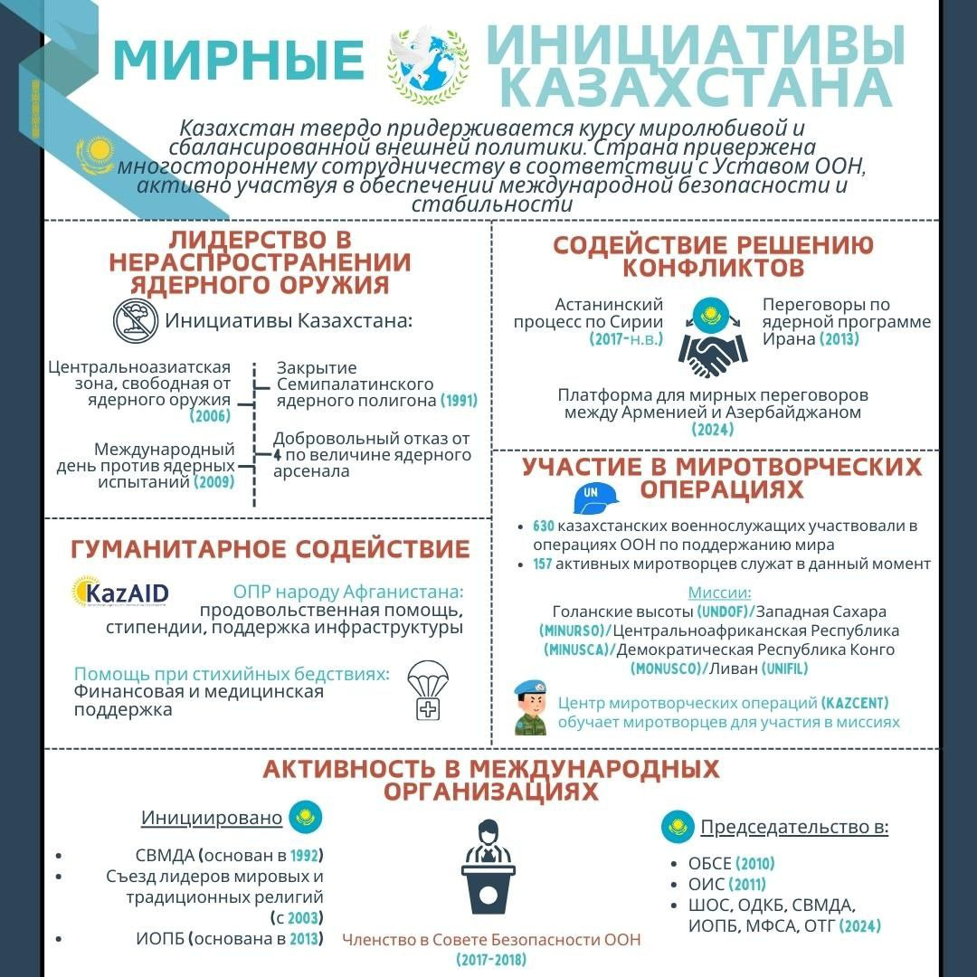

11.Объединение политических или экономических субъектов, развитие их связей и углубление взаимного сотрудничества
A) Демилитаризация
B) Интеграция
C) Демаркация
D) Инаугурация
12.Встреча глав государств для проведения внешнеполитических переговоров и достижения соглашений
A) Интеграция
B) Саммит
C) Демилитаризация
D) Демаркация
13.Обозначение границы на местности с помощью специальных знаков
A) Интеграция
B) Саммит
C) Демаркация
D) Инаугурация
14.Определение государственной границы путём её отображения на карте
A) Интеграция
B) Демилитаризация
C) Делимитация
D) Инаугурация
15.Организация, основанная весной 1992 года в Стамбуле на 1-й встрече министров культуры тюркоязычных государств
A) ЕС
B) ОБСЕ
C) ТюркСОЙ
D) ООН

Инструкция: Вам будет предоставлено тестовое задание, в котором необходимо выбрать один правильный ответ из четырёх предложенных, исходя из вашего контекста и собственных знаний.
После провозглашения независимости 16 декабря 1991 года, Казахстан начал выстраивать многовекторную внешнюю политику, направленную на сбалансированные отношения с Россией, Китаем, США, ЕС и исламским миром. Ключевым фактором международного авторитета республики стал добровольный отказ от четвертого в мире ядерного арсенала (закрытие Семипалатинского полигона в 1991 г. и подписание ДНЯО в 1993 г.). 2 марта 1992 года Казахстан стал полноправным членом ООН, что закрепило его суверенитет на мировой арене. В последующие годы страна выступила инициатором крупных евразийских проектов (ЕАЭС, СВМДА, ШОС), а кульминацией признания её роли в обеспечении безопасности стало председательство в ОБСЕ и проведение исторического саммита в Астане.

16.Организация с 56 странами, членом которой является Казахстан:
A) ОБСЕ
B) ООН
C) ОИС
D) ШОС
17.Казахстан председательствовал в ОБСЕ:
A) 2009 г.
B) 2008 г.
C) 2011 г.
D) 2010 г.
18.Крупные региональные организации, в создании которых участвовал Казахстан
A) ВТО и ЮНФПА
B) ШОС и СНГ
C) ООН и ОБСЕ
D) АСЕАН и МВФ
19.Генеральный секретарь ООН, с которым состоялся официальный визит в октябре 2002 года
A) Джордж Буш
B) Дэн Сяопин
C) Кофи Аннан
D) Цзэнь Цзэпин
20.В 1996 году Казахстан:
A) участвовал в создании Шанхайской организации сотрудничества
B) вступил в Содружество Независимых Государств
C) принят в ООН
D) объявлен безъядерной зоной

ТЕСТ ПО ИСТОРИИ КАЗАХСТАНА ЗАВЕРШЕН

